документации по СОУТ на бумажном носителе, которая утверждалась председателем и подписывалась члеи комиссии, а также работниками при ознакомлении с результатами проведенной оценки на их рабочих местах...
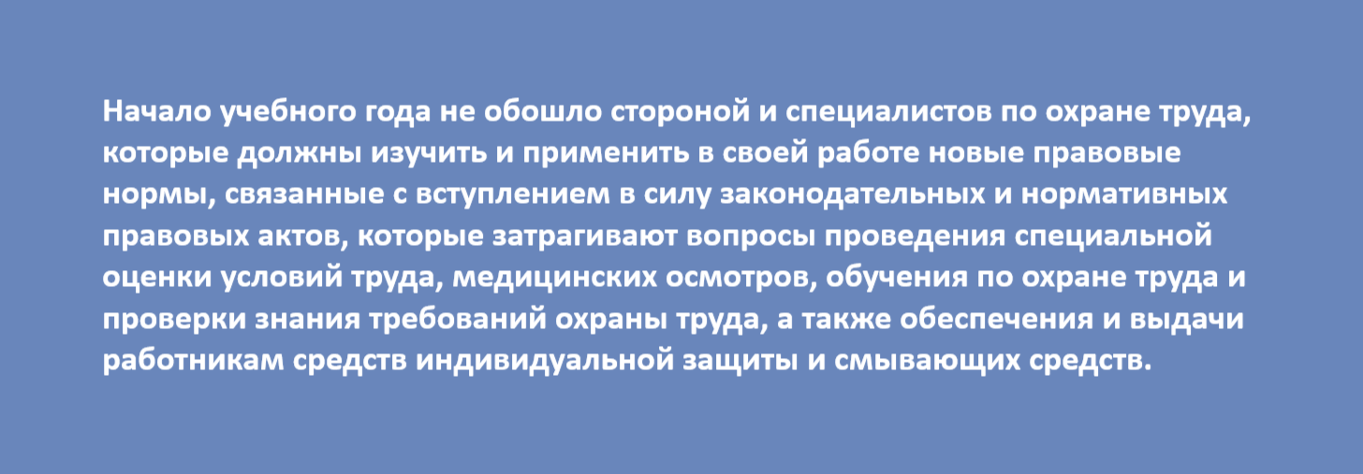
Вступили в силу изменения в Федеральный закон от 28 декабря 2013 года № 426-ФЗ «О специальной оценке условий труда» (далее – Закон № 426-ФЗ), внесенные Федеральным законом от 24 июля 2023 года № 381-ФЗ.
С развитием цифровизации у ряда работодателей, использующих систему электронного документооборота, возникает потребность использовать современные технологии при оформлении результатов проведения специальной оценки условий труда (далее – СОУТ) в электронном виде. Важно обратить внимание на то, что в соответствии с законодательством была предусмотрена подготовка документации по СОУТ на бумажном носителе, которая утверждалась председателем и подписывалась членами комиссии, а также работниками при ознакомлении с результатами проведенной оценки на их рабочих местах.
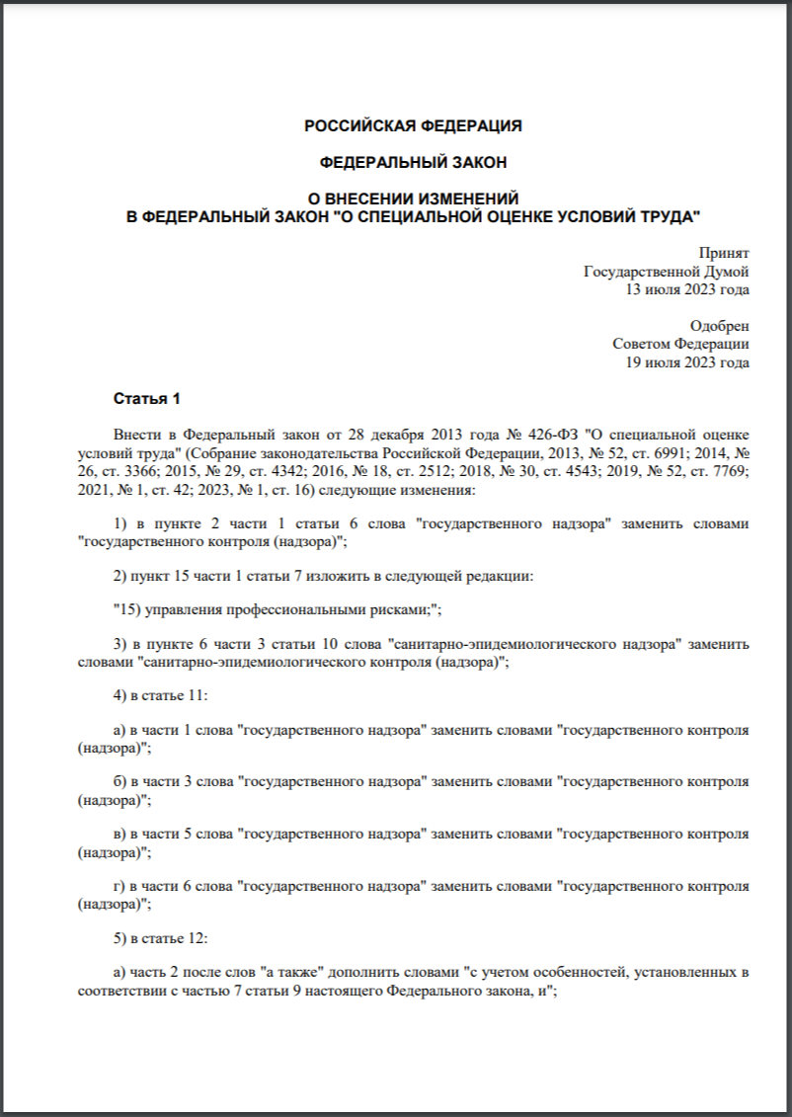
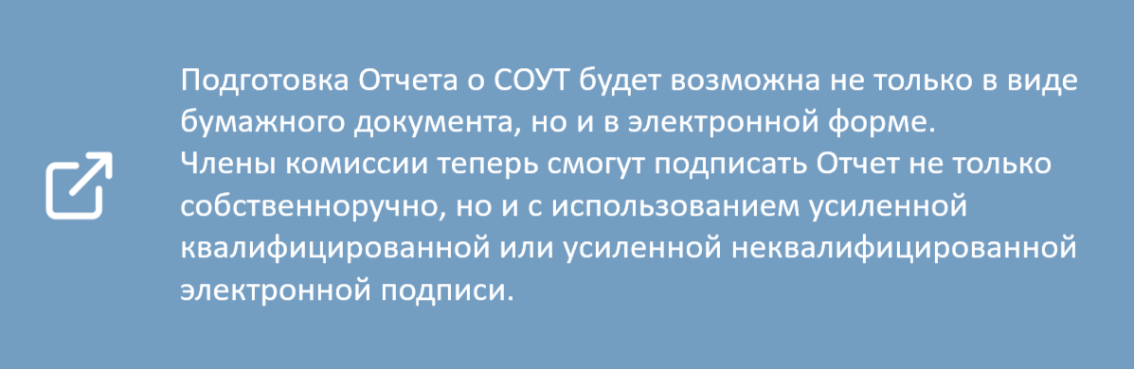
Напомним, что усиленная квалифицированная электронная подпись – самый защищенный вид электронной подписи. Она позволяет определить, кто подписал документ и вносились ли в него изменения. Ее подлинность подтверждает квалифицированный сертификат. Если электронный документ подписывается такой подписью, то он по общему правилу будет равнозначен бумажному документу с собственноручной подписью и печатью.
Квалифицированная подпись широко используется на практике. Она нужна для того, чтобы подавать электронные документы в государственные органы, в суд (при наличии в суде технической возможности), для участия в государственных закупках, для получения государственных услуг и так далее.
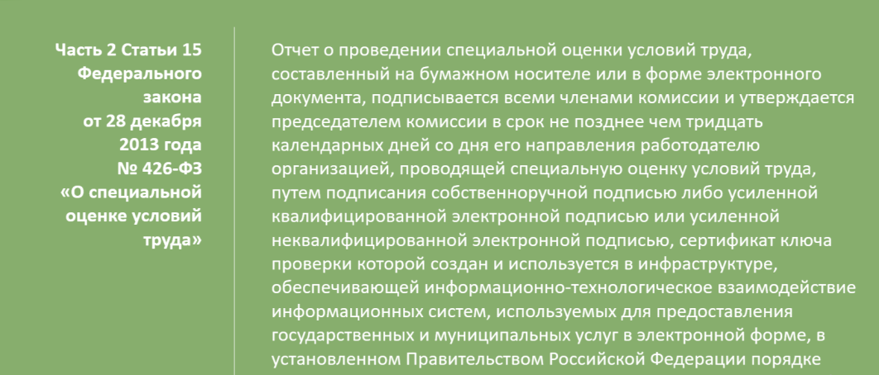
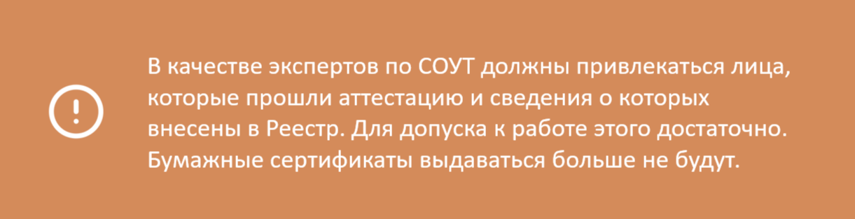
Выдача сертификата эксперта и выписки из реестра в электронном виде, а также возможность использования электронной цифровой подписи при согласовании отчетной документации о проведении СОУТ позволит сократить издержки заинтересованных сторон, связанные с необходимостью обращения в Минтруд России, а также при необходимости предоставит возможность осуществить переход от существующей модели бумажного документооборота к цифровому обмену информацией.
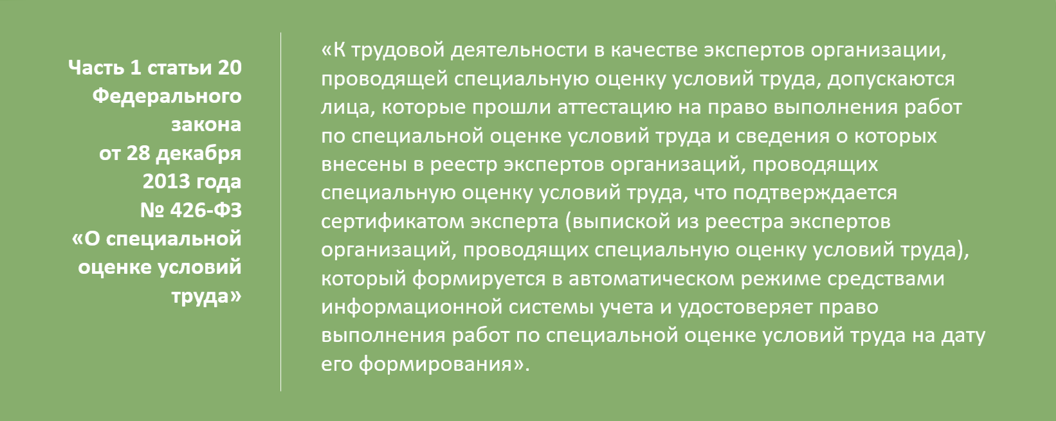
Вступление в силу принятых поправок позволит оптимизировать работу Минтруда России, связанную с подготовкой и направлением заявителям соответствующих документов на бумажном носителе. Снижается риск возникновения технических ошибок из-за человеческого фактора при обработке запросов заявителей.
Расширяется функционал Федеральной государственной информационной системы учета результатов проведения СОУТ (далее – ФГИС СОУТ). В личных кабинетах организаций, проводящих СОУТ, появится возможность предоставления в электронном виде Минтруду России актуальных сведений о составе экспертов.
Такое нововведение позволит более эффективно применять механизм контроля за экспертными организациями. Для этого во ФГИС СОУТ будет предусмотрено применение специальных автоматических сервисов по выявлению несоответствий требованиям законодательства. При этом отпадет необходимость направления соответствующей информации в Минтруд России на бумажном носителе, как это было предусмотрено ранее, а также упростится процедура получения и обработки поступившей информации.
Реализована возможность осуществлять запрос информации о сокращении области аккредитации лаборатории, являющейся структурным подразделением организации, проводящей СОУТ, в Росаккредитации. При этом будет использоваться система межведомственного электронного взаимодействия, поскольку такая информация имеется в распоряжении у данного ведомства. Порядок такого взаимодействия устанавливается постановлением Правительства Российской Федерации, регулирующим вопросы допуска организаций к деятельности по проведению СОУТ, их регистрации в соответствующем реестре, а также приостановления и прекращения их деятельности.
Процедура рассмотрения разногласий по результатам экспертизы качества СОУТ станет более упорядоченной. Введен запрет на рассмотрение разногласий по результатам данной экспертизы, если было принято и опубликовано соответствующее решение судебного органа.
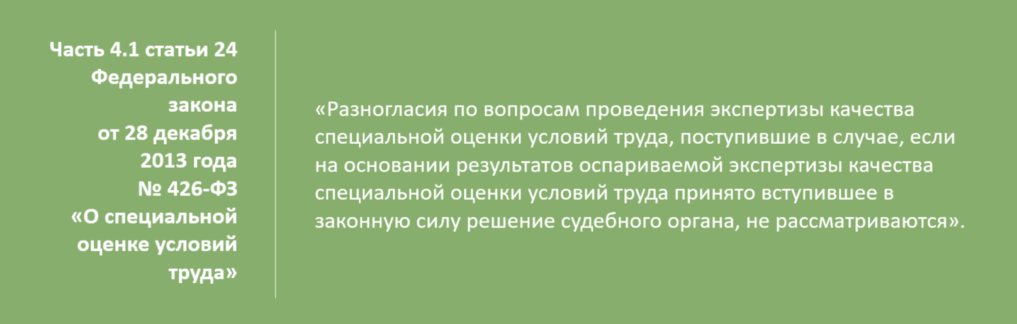
С 1 сентября 2023 года введена новая форма медицинских осмотров работников – проведение обследований в дистанционном формате. Поправками уточнены отдельные положения Федеральных законов «Об основах охраны здоровья граждан в Российской Федерации» и «О безопасности дорожного движения» для совершенствования медицинского обеспечения безопасности дорожного движения в части проведения медицинских осмотров и контроля медицинских показателей водителей транспортных средств, снижения риска травмирования и числа дорожно-транспортных происшествий при выполнении работ и оказании услуг, которые связаны с использованием транспортных средств.
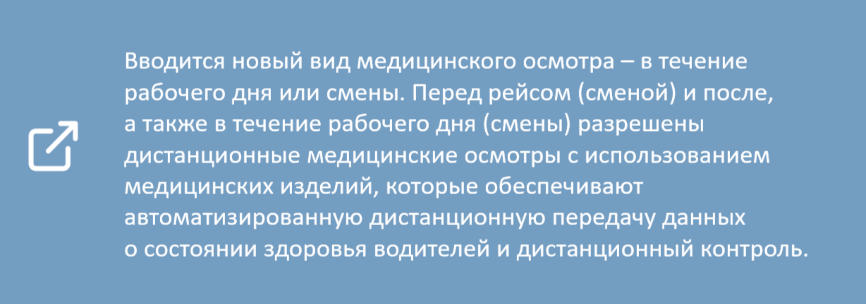
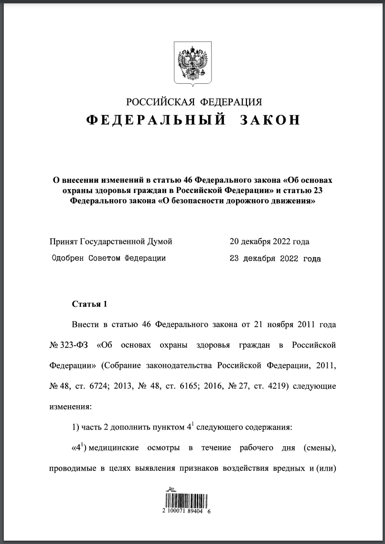
Работодатели смогут применять специальные медицинские изделия для дистанционного мониторинга состояния здоровья водителей автотранспортных средств, а также передавать соответствующие данные для обработки. Контроль будет осуществляться до начала, в процессе работы, а также по окончании рабочего дня. Достоверность проведения медосмотров будет обеспечиваться идентификацией конкретного работника. Медицинские приборы и специальное программное обеспечение, применяемое в целях контроля, подлежат государственной регистрации.
Вступили в силу Особенности проведения медицинских осмотров с использованием медицинских изделий, обеспечивающих автоматизированную дистанционную передачу информации о состоянии здоровья работников и дистанционный контроль состояния их здоровья, утвержденные Постановлением Правительства Российской Федерации от 30 мая 2023 года № 866.
Документом установлены особенности проведения медицинских осмотров с использованием медицинских изделий, обеспечивающих автоматизированную дистанционную передачу информации о состоянии здоровья работников и дистанционный контроль состояния их здоровья, включая необходимость проведения визуального осмотра.
Также установлены требования к медицинским изделиям, их поверке и программному обеспечению, позволяющему исключить возможность фальсификации данных медицинского осмотра, к обеспечению возможности формирования соответствующих реквизитов путевых листов, в том числе в форме электронного документа, требования к работникам, проводящим медицинский осмотр, а также правила проведения химико-токсикологических исследований наличия (отсутствия) в организме работников наркотических средств, психотропных веществ и их метаболитов.
Медицинские изделия, применяемые при проведении медицинских осмотров, должны одновременно соответствовать следующим требованиям:
- должны быть зарегистрированы в соответствии с Правилами государственной регистрации медицинских изделий, утвержденными постановлением Правительства Российской Федерации от 27 декабря 2012 года № 1416 «Об утверждении Правил государственной регистрации медицинских изделий», или пройти регистрацию в соответствии с международными договорами и актами, составляющими право Евразийского экономического союза;
- должны иметь функцию автоматизированной дистанционной передачи данных и (или) иметь в составе программное обеспечение и (или) иные технические средства, обеспечивающие дистанционную передачу информации о состоянии здоровья работников и дистанционный контроль состояния их здоровья, в том числе оформление медицинским работником соответствующих заключений;
- должны обеспечивать автоматический контроль целостности медицинского изделия, работоспособность программного обеспечения, актуальность сведений о результатах поверки медицинского изделия, содержащихся в Федеральном информационном фонде по обеспечению единства измерений, условий эксплуатации медицинского изделия, указанных в руководстве по эксплуатации медицинского изделия;
- должны включать единые измерительные комплексы, являющиеся средствами измерений утвержденного типа и поверенные в соответствии с требованиями Федерального закона «Об обеспечении единства измерений»;
- должны содержать в своем составе программное обеспечение, которое включено в единый реестр российских программ для ЭВМ и баз данных и (или) в единый реестр программ для ЭВМ и баз данных государств – членов Евразийского экономического союза (за исключением Российской Федерации);
- должны обладать техническими характеристиками, обеспечивающими возможность визуального осмотра изделия медицинским работником, проводящим обследование состояния здоровья работника.
Дистанционные медицинские осмотры позволят выявлять:
- признаки воздействия вредных и (или) опасных производственных факторов рабочей среды и трудового процесса на состояние здоровья работников;
- острые профессиональные заболевания или отравления;
- признаки алкогольного, наркотического или иного токсического опьянения.
Медицинский осмотр проводится работником медицинской или иной организации, имеющей лицензию на осуществление медицинской деятельности, предусматривающей соответствующее оказание услуг.
Вступил в силу Порядок и периодичность проведения предсменных, предрейсовых, послесменных, послерейсовых медицинских осмотров, медицинских осмотров в течение рабочего дня (смены), а также перечень включаемых в них исследований, утвержденный Приказом Минздрава России от 30 мая 2023 года № 266н.
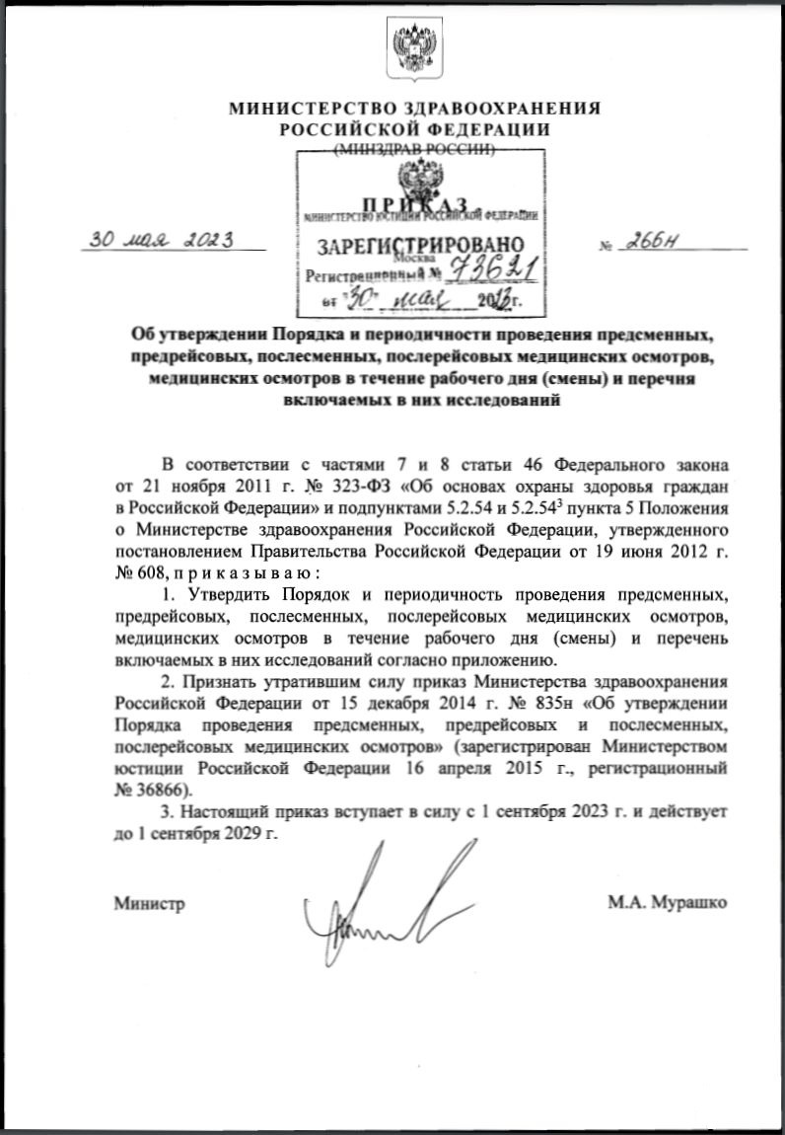
В соответствии с подпунктом «б» пункта 2 статьи 2 Федерального закона от 29 декабря 2022 года № 629-ФЗ «О внесении изменений в статью 46 Федерального закона «Об основах охраны здоровья граждан в Российской Федерации» и статью 23 Федерального закона «О безопасности дорожного движения»» дистанционные медицинские осмотры нельзя проводить при организованных перевозках групп детей или опасных грузов, а также на работах, связанных с регулярными междугородними перевозками пассажиров по маршрутам, протяженность которых составляет 300 км и более.
При выявлении у работника признаков алкогольного, наркотического или иного токсического опьянения (в том числе его остаточных явлений) медицинский работник должен уведомить об этом работодателя. Соответствующие сведения необходимо зафиксировать в журнале регистрации медицинских осмотров.
Заключение, которое оформляется медицинским работником по окончании обследования, может оформляться не только на бумаге, но и в электронном виде. Аналогично могут оформляться справки о выявлении заболевания либо состояний, при наличии которых сотрудника нельзя допускать к работе.
Требования о прохождении всех видов медицинских осмотров распространяются и на физических лиц, которые не являются индивидуальными предпринимателями и которым предоставлено право на осуществление деятельности по перевозке пассажиров и багажа при самостоятельном управлении легковым такси.
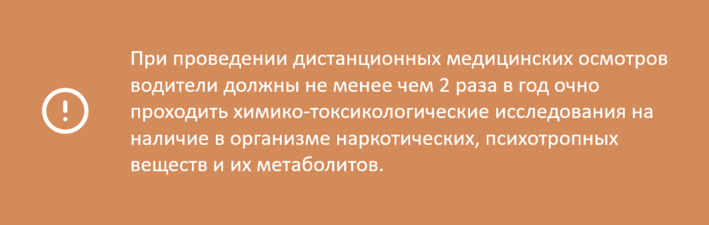
Федеральным законом от 13 июня 2023 года № 221-ФЗ внесены изменения в статью 25 Федерального закона «О железнодорожном транспорте в Российской Федерации». С 1 сентября 2023 года работники железнодорожного транспорта должны будут проходить не только обязательные предрейсовые или предсменные медосмотры, но и обязательные послерейсовые или послесменные медосмотры.
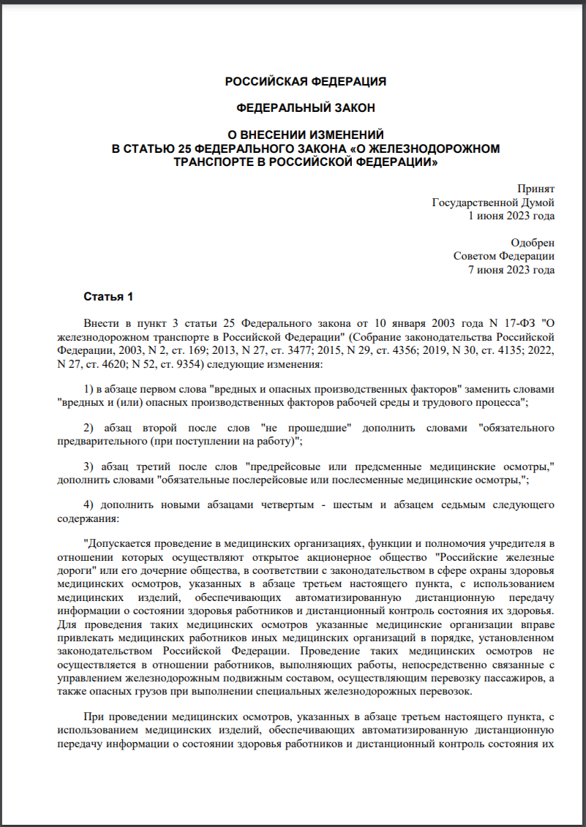
Работники, которые осуществляют производственную деятельность, непосредственно связанную с движением поездов и маневровой работой, перечень профессий которых определяется Росжелдором, будут проходить предрейсовые или предсменные, послерейсовые или послесменные медосмотры с использованием медицинских изделий, обеспечивающих дистанционный контроль и передачу информации о состоянии их здоровья.
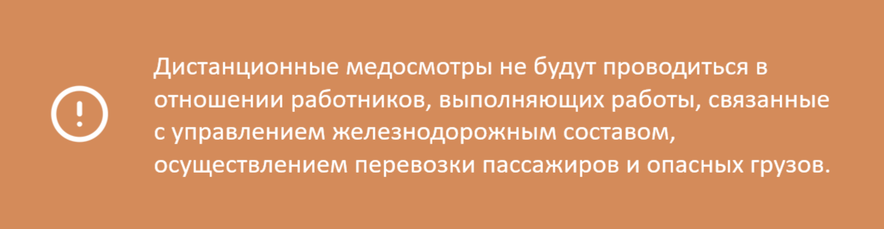
Вступили в силу изменения в Правила обучения по охране труда и проверки знания требований охраны труда, утвержденные Постановлением Правительства Российской Федерации от 24 декабря 2021 года № 2464 (далее – Правила обучения № 2464). Документ был утвержден Постановлением Правительства Российской Федерации от 30 декабря 2022 года № 2540.
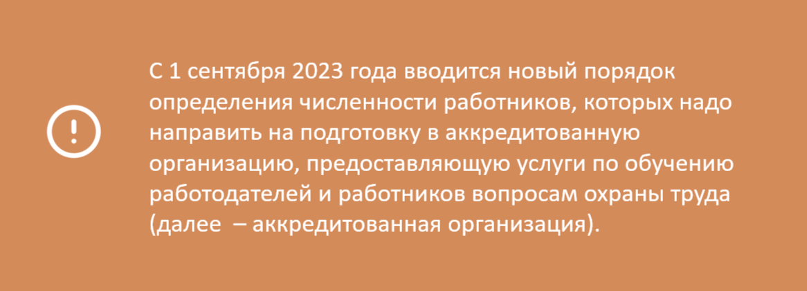
Напомним, что в соответствии с Правилами № 2464 работодатель может обучать работников в аккредитованных организациях и по месту работы. Отдельные категории работников, например, руководители компаний и специалисты по охране труда, могут проходить обучение по охране труда только в аккредитованных организациях. Однако большинство работников могут обучаться по месту работы при соответствии их работодателя требованиям, установленным пунктом 96 раздела IX Правил обучения № 2464.
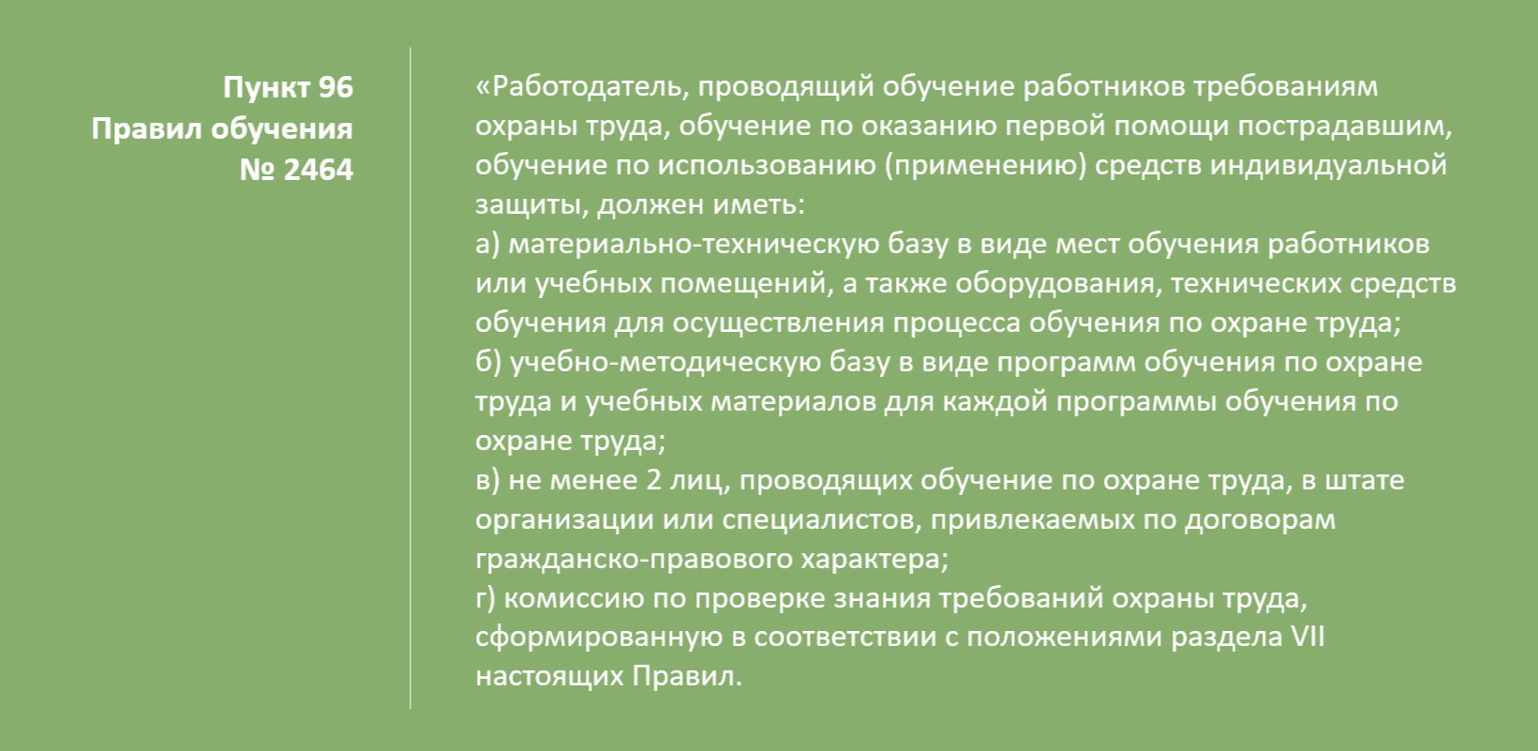
С 1 сентября 2023 года уточняется порядок расчета численности работников, подлежащих обучению по охране труда.
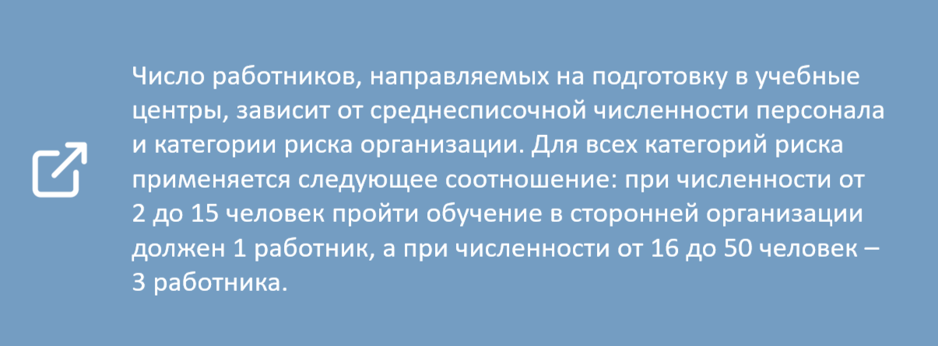
С 1 сентября 2023 года проводить внеплановое обучение работников при внесении изменений в документы, содержащие нормативные требования охраны труда, следует не по требованию Минтруда России, а только при наличии в соответствующих ведомственных нормативных правовых актах положений об этом. Если такие требования в документах отсутствуют, то в соответствии с пунктом 16 Правил № 2464 будет достаточно провести внеплановый инструктаж.
Внеплановый инструктаж по охране труда проводится для работников организации в следующих случаях:
- при изменениях в эксплуатации оборудования, в технологических процессах, в использовании сырья и материалов, влияющих на безопасность труда;
- при изменении должностных (функциональных) обязанностей работников, непосредственно связанных с осуществлением производственной деятельности, влияющих на безопасность труда;
- при изменении нормативных правовых актов, содержащих государственные нормативные требования охраны труда, непосредственно затрагивающие трудовые функции работника, а также изменении локальных нормативных актов организации, устанавливающих требования охраны труда в организации;
- при выявлении дополнительных к имеющимся на рабочем месте производственных факторов и источников опасности в рамках проведения СОУТ и оценки профессиональных рисков, представляющих угрозу жизни и здоровью работников;
- по требованию должностных лиц федеральной инспекции труда при установлении нарушений требований охраны труда;
- в связи с произошедшими авариями и несчастными случаями на производстве;
- из-за перерыва в работе продолжительностью более 60 календарных дней;
- по решению работодателя.
С 1 сентября 2023 года вступают в силу новые Правила обеспечения работников средствами индивидуальной защиты и смывающими средствами, утвержденные Приказом Минтруда России от 29 октября 2021 года № 766н. Средства индивидуальной защиты (далее – СИЗ) и смывающие средства должны выдаваться работникам в соответствии с Едиными типовыми нормами. При этом должны учитываться результаты СОУТ и оценки профессиональных рисков, а также мнение профсоюза или иного представительного органа работников (при наличии).
С 1 сентября 2023 года по 31 декабря 2024 года установлен переходный период для адаптации процесса обеспечения работников СИЗ и смывающими средствами.
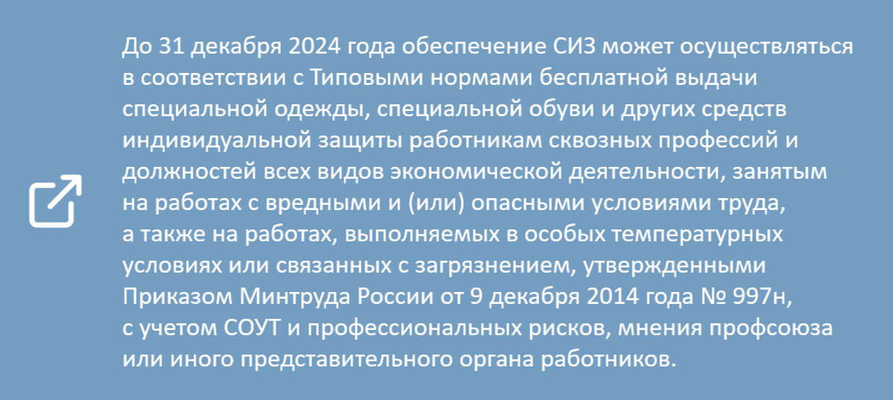
Напомним, что требования к обеспечению работников СИЗ и смывающими средствами распространяются на работодателей (юридических и физических лиц независимо от их организационно-правовых форм и форм собственности). Обеспечение работников средствами защиты осуществляется за счет работодателя.
Применение с 1 сентября 2023 года новых Единых типовых норм выдачи средств индивидуальной защиты и смывающих средств, утвержденных Приказом Минтруда России от 29 октября 2021 года № 767н, по мнению разработчиков документа, позволит применить новые подходы к обеспечению сохранения жизни и здоровья работников, в том числе в зависимости от имеющихся на рабочих местах вредных и опасных производственных факторов, выявленных по результатам СОУТ и оценки профессиональных рисков.
Документ содержит следующие нормы:
- Единые типовые нормы выдачи средств индивидуальной защиты по профессиям (должностям) (Приложение № 1);
- Единые типовые нормы выдачи средств индивидуальной защиты в зависимости от идентифицированных опасностей (Приложение № 2);
- Единые типовые нормы выдачи дерматологических средств индивидуальной защиты и смывающих средств (Приложение № 3).
Внесение изменений в процедуру регулирования выдачи работникам СИЗ и смывающих средств исходит из определенных предпосылок. По результатам мониторинга были выявлены многочисленные затруднения, случаи неверного толкования документов и ошибки при обеспечении работников средствами защиты. Это часто возникало из-за того, что до недавнего времени применялось около 60 различных, требующих совершенствования и актуализации, отраслевых нормативных правовых актов, устанавливающих Типовые нормы бесплатной выдачи работникам специальной одежды и обуви, других СИЗ, а также смывающих и (или) обезвреживающих средств.
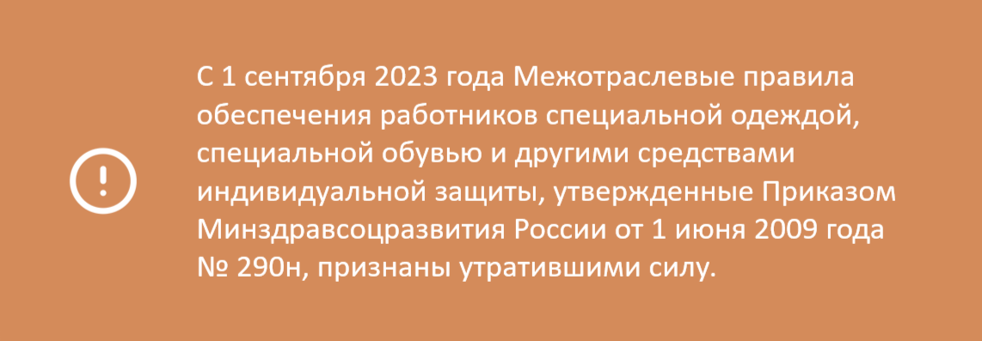
В процессе реализации «регуляторной гильотины» в России было отменено свыше 12.000 нормативных правовых актов. Однако хотелось бы отметить, что этот процесс продолжается. Поэтому специалистам по охране труда необходимо следить за актуальными изменениями законодательства.

